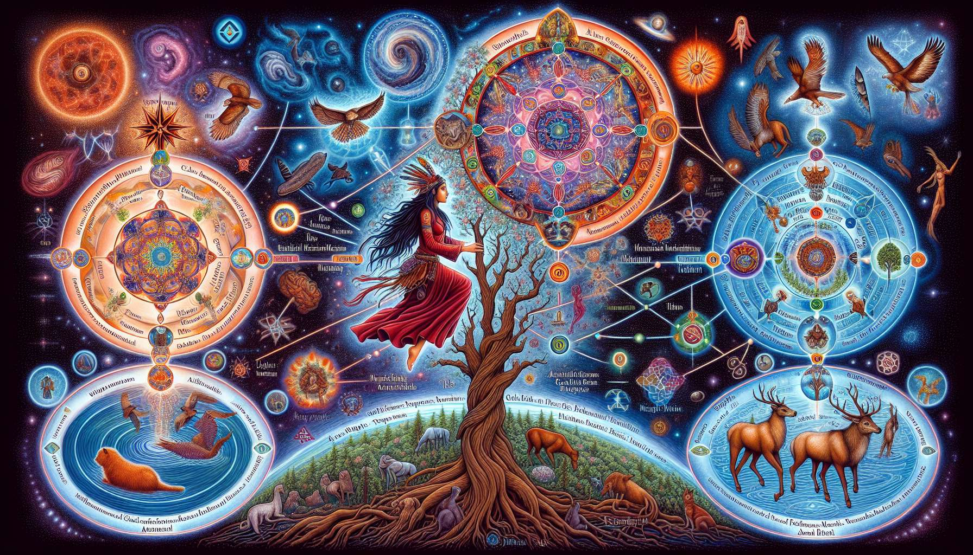

Die schamanische Kosmologie basiert auf einer Weltanschauung, die das Vorhandensein von mehreren Dimensionen der Realität anerkennt. Nach diesem Verständnis wird das Universum normalerweise in drei miteinander verbundene Welten unterteilt: die obere Welt (höher), die mittlere Welt (mittel) und die untere Welt (niedriger).  
  
Die obere Welt ist mit dem Himmel, himmlischen Wesen und den höchsten spirituellen Energien verbunden. Es ist die Domäne von spirituellen Führern, aufgestiegenen Meistern und wohlwollenden Gottheiten. Schamanen betreten sie, um Lehren, Offenbarungen oder Heilungsgaben zu empfangen.  
  
Die mittlere Welt entspricht unserer gewöhnlichen Realität, in der wir täglich leben. Es ist das Reich der Menschen, Tiere, Pflanzen und Mineralien. Schamanen glauben, dass diese Welt von einer Vielzahl von Naturgeistern bewohnt wird, mit denen sie interagieren und zusammenarbeiten können.  
  
Die untere Welt ist ein unterirdisches Universum, das oft mit Erdkräften, dem kollektiven Unbewussten und vorfahren Erinnerungen in Verbindung gebracht wird. Es ist ein Ort symbolischer Tod und Wiedergeburt, an dem der Schamane seine Ängste und dunklen Aspekte konfrontieren kann, um sich verwandelt zu erheben. Einige Krafttiere leben in dieser Welt.  
  
Diese drei Welten sind durch eine zentrale Achse verbunden, die oft durch einen Baum, einen Berg oder einen Pfahl dargestellt wird. Diese achse mundi ermöglicht es dem Schamanen, zwischen den verschiedenen Realitätsebenen zu reisen, um geistige Alliierte zu treffen, Informationen zu erhalten oder Heilungen durchzuführen.  
  
Die schamanische Kosmologie glaubt, dass alles lebendig ist und einen Geist hat: Menschen, Tiere, Pflanzen, aber auch Felsen, Flüsse, Berge oder Sterne. Der Schamane lernt, mit diesen Geistern zu kommunizieren, um das Gleichgewicht und die Harmonie wiederherzustellen, wenn diese gestört werden.  
  
Ein weiteres Schlüsselkonzept ist das der Lebensweb, die die Verbindung aller Wesen und Phänomene darstellt. In dieser holistischen Sicht hat jede Handlung, jeder Gedanke, Einfluss auf das gesamte Lebende. Der Schamane ist sich dieser subtilen Verbindungen bewusst und bemüht sich, diese in Ehrfurcht vor diesem heiligen Netz zu wahren.  
  
Schließlich beinhaltet die schamanische Kosmologie oft symbolische Elemente wie Himmelsrichtungen, Totemtiere, Farben oder heilige Klänge. Jeder dieser Aspekte trägt Lehren und Kräfte in sich, die der Schamane in seiner Arbeit zu beschwören lernt.  
  
Zusammengefasst bietet die schamanische Kosmologie eine reiche und komplexe Lesart der Welt, basierend auf der Anerkennung des Unsichtbaren, der Mehrdimensionalität und der gegenseitigen Abhängigkeit allen Lebens. Sie gibt dem Schamanen eine Landkarte, die es ihm ermöglicht, in den verschiedenen Ebenen der Realität zu navigieren, um Weisheit, Kraft und Heilung zu finden.  
  
Zu merken:  
  
- Die schamanische Kosmologie erkennt das Vorhandensein von mehreren Dimensionen der Realität an, normalerweise unterteilt in drei miteinander verbundene Welten: die obere Welt, die mittlere Welt und die untere Welt.  
  
- Die obere Welt ist mit dem Himmel und den höchsten spirituellen Energien verbunden. Schamanen betreten sie, um Lehren und Heilungsgaben zu empfangen.  
  
- Die mittlere Welt entspricht unserer gewöhnlichen Realität, die von einer Vielzahl von Naturgeistern bewohnt wird.  
  
- Die untere Welt ist ein unterirdisches Universum, das mit den Erdkräften, dem kollektiven Unbewussten und den vorfahren Erinnerungen verbunden ist. Es ist ein Ort symbolischer Tod und Wiedergeburt.  
  
- Diese drei Welten sind durch eine zentrale Achse (Achse Mundi) verbunden, die es dem Schamanen ermöglicht, zwischen den verschiedenen Realitätsebenen zu reisen.  
  
- Die schamanische Kosmologie glaubt, dass alles lebendig ist und einen Geist hat. Der Schamane kommuniziert mit diesen Geistern, um Harmonie und Gleichgewicht wiederherzustellen.  
  
- Das Lebensnetz repräsentiert die Verbindung aller Wesen und Phänomene in einer holistischen Sicht.  
  
- Die schamanische Kosmologie integriert symbolische Elemente wie Himmelsrichtungen, Totemtiere, Farben oder heilige Klänge, die Lehren und Kräfte in sich tragen.